**关于儿童口腔健康的几个建议**

龋病、牙周疾病是损害人们牙齿健康的常见病、多发病，更是危害儿童青少年健康和生长发育最常见的口腔疾病，且有随年龄增长呈逐渐上升的趋势。牙齿健康越来越受到人们的重视。

1989年，由卫生部、教委等部委联合签署，确定每年的9月20日为“全国爱牙日”。宗旨是通过爱牙日活动，增强人们口腔健康观念和自我口腔保健意识，从而提高全民族的口腔健康水平。

**一、儿童龋病预防，刻不容缓**

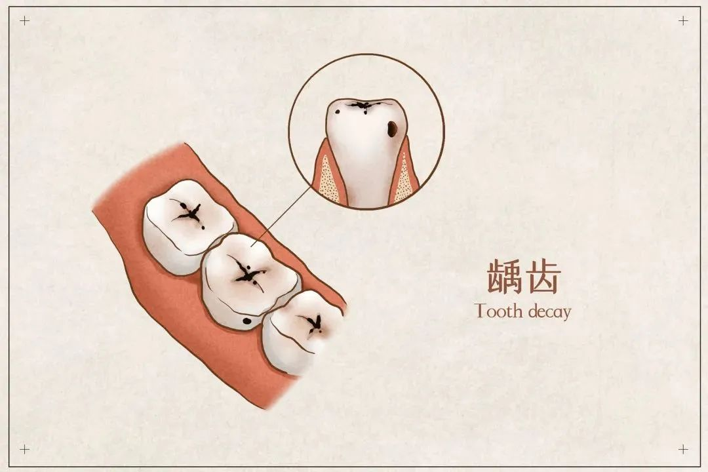

龋病指牙体硬组织发生破坏，俗称“虫牙”，是影响儿童生长发育的常见口腔疾病。患龋初期一般无明显症状，但若任其发展，不仅会引起牙疼，影响咀嚼和进食，进一步影响恒牙萌出，导致牙髓炎、根尖周脓肿等更严重的口腔疾病，甚至造成全身性感染，与此有关的疾病有视力降低、关节炎、肾炎、心肌炎、长期低热等，影响儿童身心健康。

2021年全国口腔健康流行病学调查结果显示，5岁儿童乳牙龋患率为70.9%，比10年前上升了5.8个百分点。近年来儿童龋病在各区市均位列常见病前三位，且呈现逐年上升态势，儿童龋病防治迫在眉睫。

**二、如何预防儿童龋病**



**1. 养成有效刷牙的习惯**

儿童应当每天早晚刷牙，每次刷牙时间不少于3分钟，睡前刷牙尤为重要。

应当选择软毛、小头的牙刷，定期更换（3个月），若出现牙刷毛变形外翻则及时更换。

适合儿童的刷牙方法是圆弧刷牙法(Fonts刷牙法)：口腔上下牙咬在一起，将牙刷放入牙齿与脸颊之间，刷毛轻度接触上颌最后磨牙的牙龈区，用较快、较宽的圆弧动作，从上颌牙龈拖至下颌牙龈。前牙切缘对切缘接触，作连续的圆弧形颤动，由上颌牙弓到下颌牙弓，左右往返，以清洁牙齿。

儿童应当定期使用牙线清洁牙齿缝隙，可选择牙线架或卷轴型牙线，使牙线拉锯式进入两颗牙齿之间的缝隙，紧贴一侧牙面呈“C”字形包绕牙齿，上下刮擦牙面，再以同样方法清洁另一侧牙面。建议每天使用牙线，尤其晚上睡前要清洁牙齿缝隙。



**2.使用含氟牙膏和定期涂氟**

适龄儿童可使用含氟牙膏刷牙，这是安全、有效的防龋措施。

适龄儿童也可到医院定期涂氟，预防蛀牙。涂氟指由口腔专业人员把高浓度的氟化物涂在牙齿表面，形成保护层，像一层盔甲一样保护牙齿，起到预防蛀牙的效果。

一旦乳牙列完成，家长即可带孩子到医疗机构口腔科接受专业的氟化泡沫局部涂敷防龋。

1.常用的涂氟材料有：氟化泡沫、氟化凝胶、氟化漆等。

2.常规建议2—8岁的宝宝每半年一次，医生也可根据宝宝的牙齿状况及患龋风险酌情缩短为3个月涂氟一次。

3.牙齿涂氟需由专业医生进行，在清洁牙齿后用小刷子把氟化物涂到牙齿表面，然后氟化物会迅速硬化，氟化物通常是水果味的，整个过程几分钟即可完成，无痛。

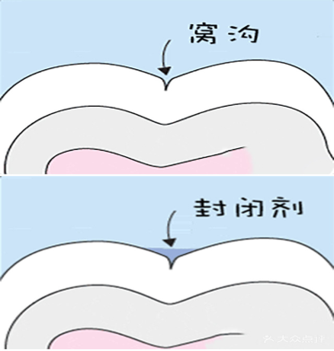

**3.为适龄儿童做窝沟封闭**

牙冠表面有一些凹陷的部分称为窝沟，能够起到增大摩擦、辅助嚼碎食物的作用，但是新萌恒牙的窝沟点隙较深，这些较深的窝沟点隙不易清洁，易被细菌聚集定植，发生龋坏。窝沟封闭就是在牙齿表面的窝沟点隙处涂布窝沟封闭剂，以保护牙齿不受细菌的侵蚀，从而达到预防龋齿的效果，是一种能有效预防龋齿，保护新生恒牙的方法。

新生恒牙咬面存在较深的窝沟，既容易堆积食物残渣，又不容易清理干净，容易发生龋齿。随着年龄增长，牙齿逐渐磨耗，窝沟逐渐变浅或消失，也就不需要做窝沟封闭了。此外，儿童喜食甜食，口腔卫生自我清洁意识较为薄弱，也是建议进行窝沟封闭的原因。

新萌出的乳磨牙、恒磨牙、双尖牙，一般建议进行窝沟封闭。窝沟封闭的最佳时机一般是乳磨牙在3—4岁，第一恒磨牙在6—7岁，第二恒磨牙在11—13岁，双尖牙在9—13岁最为合适。

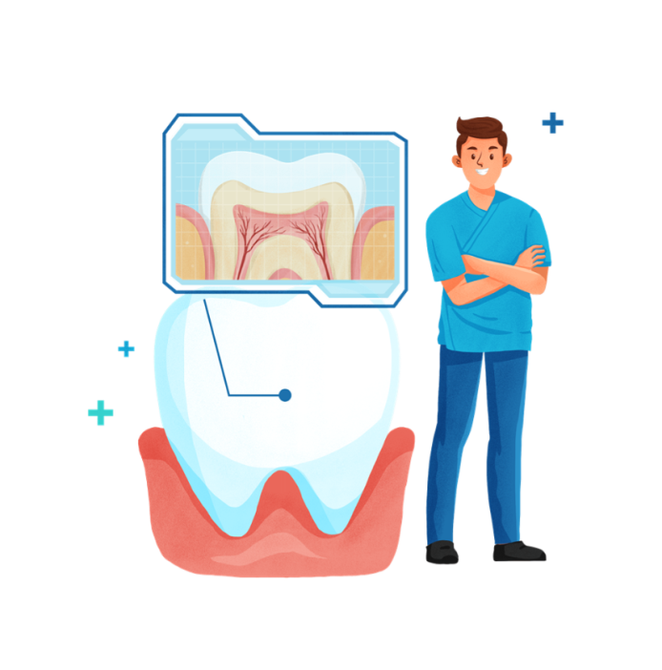

**4.限糖减酸**

经常摄入过多的含糖食品或碳酸饮料，会引发龋病或产生牙齿敏感。儿童应少吃含糖食品，少喝碳酸饮料，平时注意控制进糖总量，减少吃糖次数及糖在口腔停留的时间。晚上睡前清洁口腔后不再进食。

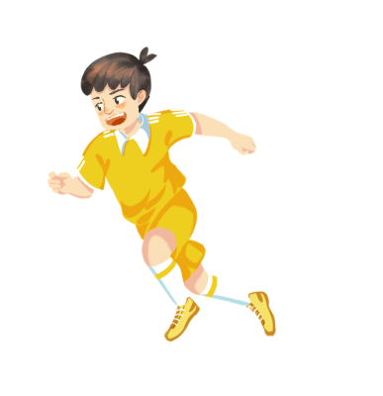

**5. 运动时做好防护，防止牙外伤**

儿童在参加体育活动时，宜穿运动服和防滑的运动鞋，预防摔倒造成牙外伤。必要时应佩戴头盔、防护牙托等防护用具。一旦发生牙外伤，应尽快去医院就诊。

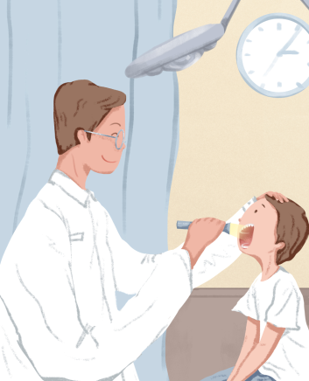

**6.定期口腔检查，每年进行一次洁治**

龋病和牙龈炎是儿童常见口腔疾病， 可引起牙痛、牙龈出血等症状。儿童应每半年至一年进行一次口腔检查，以便及时发现口腔问题，早期治疗。

治疗可以清除牙齿表面的软垢、牙菌斑和牙石，让牙龈恢复健康。建议青少年每年进行一次洁治。

**三、如何预防儿童错颌畸形**

错颌畸形在儿童期很常见，是生长发育过程中各种先天或后天因素引起的牙齿排列不齐、牙颌咬合关系异常。如大家熟知的“地包天”即指前牙反颌。

相关研究发现，后天不良口腔习惯是导致错颌畸形的重要原因，主要有舔舌、吮唇、吮指、磨牙、单侧咀嚼、咬物等。错颌畸形不仅影响儿童颅颌面发育，外貌及口腔功能和健康，还会给儿童带来心理压力。

想要预防错颌的形成，首先从女性怀孕的时候要加强孕期的营养，及时的补钙，这样就能预防到，还有在孩子小的时候，一定要养成好的习惯，一般来讲，乳牙反颌，应在4岁左右开始矫正。多数人经过这次矫正可以恢复正常。

但也有的孩子由于遗传等因素的影响，换牙之后又出现反颌，即使如此，乳牙期的矫治也是必要的，因为可以减轻畸形的严重程度和对颌骨的影响。但是对一些比较严重的错颌畸形，一般在12—14岁左右，乳牙刚刚替换完成时开始矫治。由于每个人错颌畸形表现各不相同，开始矫治的时间也会有差别，所以不管是在什么时候发现错颌，都要第一时间进行矫正。